МІНІСТЕРСТВО ОСВІТИ І НАУКИ УКРАЇНИ

Національний університет кораблебудування імені адмірала Макарова
Навчально-науковий інститут комп’ютерних наук та управління проектами
Кафедра інформаційних управляючих систем та технологій

ЗВІТ
з лабораторної роботи №1
з дисципліни
«Проєктування інформаційних систем промислових підприємств»

Варіант 2
Виконав: студент групи 5141мз
ГЛАДЧЕНКО Андрій
Сергійович
09.03. 2026 р.

Перевірив: Доцент, к.т.н. ГАЙДАЄНКО Оксана
Володимирівна
. . 2026 р.

Миколаїв – 2026 рік

АНОТАЦІЯ

Лабораторну роботу присвячено проєктуванню експертної інформаційної системи аналізу ІТ-ризиків у проєктах відновлювальної енергетики з урахуванням концепції 3D (декарбонізація, децентралізація, диджиталізація). У роботі проведено аналіз вимог та потреб користувачів. Спроєктовано архітектуру системи, логічну та фізичну структуру бази даних, розроблено REST API та макети інтерфейсу користувача. Запропоновано механізми захисту даних та стратегію розгортання платформи у хмарному середовищі.  Ключові слова: експертна система, ІТ-ризики, відновлювальна енергетика, концепція 3D, кібербезпека, SCADA, архітектура програмного забезпечення. | The laboratory work is devoted to the design of an expert information system for IT risk analysis in renewable energy projects taking into account the 3D concept (decarbonization, decentralization, digitalization). The work analyzes the requirements and user needs. The system architecture, logical and physical database structure, REST API, and user interface layouts were designed. Data protection mechanisms and a platform deployment strategy in a cloud environment are proposed.  Keywords: expert system, IT risks, renewable energy, 3D concept, cybersecurity, SCADA, software architecture.

ЗМІСТ
Мета (1.1)..........................................................................................................................3
Завдання (1.2)...................................................................................................................3 Вступ (1.3).....................................................................................................................3 Практична частина (1.4) ………………………………….............................................3 Розділ 1. Аналіз вимог та опис предметної області……………………….................4
Розділ 2. Вибір архітектури та технологічного стеку…………………………..........6
Розділ 3. Проєктування бази даних………………………..........................................12
Розділ 4. Розробка API та механізмів інтеграції……….............................................14
Розділ 5. Проєктування інтерфейсу користувача (UI/UX)………………………......4
Розділ 6. Заходи з безпеки та захисту даних………………………….........................6
Розділ 7. Тестування та налагодження системи……………………….....................12
Розділ 8. Розгортання та підтримка платформи……….............................................14
Висновки (1.5)................................................................................................................16

ЛАБОРАТОРНА РОБОТА №1
Проєктування та розробка інформаційної системи

  - Мета
Закріпити знання з технології проєктування інформаційної системи за визначеною темою.

  - Завдання
Спроєктувати інформаційну систему по темі «Моделі, методи та засоби управління ІТ-ризиками в проєктах відновлювальної енергетики». Створити презентацію за темою розробки.

  - Вступ
Сучасна енергетична галузь стрімко трансформується під впливом концепції 3D (Декарбонізація, Децентралізація, Диджиталізація). Ефективне управління об'єктами відновлювальної енергетики, такими як сонячні та вітрові електростанції, неможливе без складних ІТ-інфраструктур: систем диспетчеризації (SCADA), промислового IoT та хмарних сервісів. Проте висока залежність від ІТ створює критичні ризики, серед яких кібератаки, збої у передачі даних та відмови серверного обладнання. Метою даної роботи є закріплення знань з технології проєктування інформаційних систем шляхом розробки експертної інформаційної системи (ЕІС), здатної автоматизувати ідентифікацію, оцінку та мінімізацію ІТ-ризиків у цифровій енергетиці.

  - Практична частина

Розділ 1. АНАЛІЗ ВИМОГ ТА ОПИС ПРЕДМЕТНОЇ ОБЛАСТІ

1.1. Опис предметної області
Предметною областю є процеси моніторингу та управління ІТ-інфраструктурою на об'єктах відновлювальної енергетики. Управління станціями здійснюється через промислові мережі, які є вразливими до зовнішніх та внутрішніх загроз. Несвоєчасне виявлення ІТ-ризиків (наприклад, DDoS-атака на сервери контролерів інверторів) призводить до зупинки генерації та колосальних фінансових втрат.

1.2. Бізнес-цілі та призначення платформи
Призначення платформи: автоматизація процесу моніторингу мереж СЕС/ВЕС та експертна оцінка рівня загроз. Бізнес-цілі:
- Зниження фінансових втрат від простоїв обладнання на 30% шляхом проактивного реагування.
- Автоматизація рутинного аудиту безпеки (скорочення часу на пошук вразливостей).
- Формування наочної звітності для інвесторів та керівництва.

1.3. Потреби користувачів та функціональні вимоги
Цільова аудиторія поділяється на управлінський персонал (Керівники проєктів) та технічний персонал (CISO, інженери АСУ ТП). Функціональні вимоги системи:
- Збір та аналіз логів із датчиків IoT та серверів SCADA у реальному часі.
- Розрахунок ймовірності та впливу ризиків на основі експертних алгоритмів.
- Генерація рекомендацій щодо усунення вразливостей.
- Візуалізація даних у вигляді дашбордів та матриці ризиків.
- Експорт звітів у форматах PDF та Excel.

  - Аналіз існуючих рішень та конкурентні аналоги
Під час дослідження ринку було проаналізовано наступні існуючі рішення:
- Splunk Enterprise Security – потужна SIEM-система, що дозволяє аналізувати будь-які машинні дані. Недолік: система є універсальною, не має спеціалізованих алгоритмів для протоколів відновлювальної енергетики, вимагає довгого та дорогого налаштування.
- Claroty – платформа кібербезпеки для промислових мереж (OT/IoT). Недолік: орієнтована переважно на класичні заводи, має надлишковий функціонал, що робить її занадто дорогою для невеликих мереж сонячних електростанцій.
Перевага нашої системи: Вузька спеціалізація на відновлювальній енергетиці, вбудована експертна база знань саме для «зелених» протоколів та інтуїтивно зрозумілий інтерфейс для менеджменту, а не лише для інженерів.

1.5. Визначення обсягів даних
Система оброблятиме великі масиви машинозгенерованих даних (Big Data).
- Телеметрія з IoT-датчиків (температура, статус підключення) – надходить кожні 5 секунд.
- Логи мережевого трафіку та подій безпеки серверів SCADA.
- Орієнтовний обсяг вхідних даних для портфеля з 5 електростанцій становитиме від 50 до 150 ГБ неструктурованих логів на добу. Це вимагає використання масштабованих баз даних для швидкого запису.

1.6. Сценарії використання (Use Case)
Вимоги від кінцевих користувачів формалізовано у вигляді наступних ключових сценаріїв використання:
- UC-1: Авторизація користувача. Користувач входить у систему за допомогою логіна/пароля та двофакторної автентифікації.
- UC-2: Перегляд загальної матриці ризиків (Роль: Project Manager). Користувач відкриває дашборд, щоб побачити розподіл критичних загроз для прийняття управлінських рішень.
- UC-3: Моніторинг статусу обладнання (Роль: CISO / Інженер). Користувач переглядає таблицю активних вузлів мережі (інвертори, сервери) та їхній поточний стан (Онлайн / Під атакою).
- UC-4: Отримання експертних рекомендацій (Роль: CISO). При виявленні аномалії система автоматично пропонує користувачу алгоритм дій (наприклад, блокування IP-адреси), який він може застосувати в один клік.
- UC-5: Генерація та експорт звітів (Роль: Project Manager). Користувач задає часовий період та вивантажує аналітику ІТ-ризиків у форматі PDF.

Розділ 2. ВИБІР АРХІТЕКТУРИ ТА ТЕХНОЛОГІЧНОГО СТЕКУ

2.1. Тип архітектури
Для розробки експертної інформаційної системи аналізу ІТ-ризиків (ЕІС) обрано клієнт-серверну архітектуру з використанням мікросервісного підходу для обчислювально-важких модулів. Це дозволить ізолювати процес збору логів (який потребує високої пропускної здатності) від роботи експертного алгоритму та клієнтського веб-інтерфейсу.

2.2. Обраний технологічний стек
Вибір технологій зумовлений необхідністю швидкої обробки великих масивів даних (Big Data) та реалізації алгоритмів експертної оцінки:
- Бекенд (Backend): Python (фреймворк FastAPI). Ця мова програмування є стандартом індустрії для систем аналізу даних, штучного інтелекту та написання автоматизованих скриптів. Вона дозволяє швидко розгорнути бекенд та легко інтегрувати математичні моделі для розрахунку ризиків.
- Фронтенд (Frontend): React.js. Сучасний фреймворк для побудови реактивних дашбордів, що будуть оновлюватися в режимі реального часу без перезавантаження сторінки.
- Бази даних: Комбінований підхід. PostgreSQL (SQL) для зберігання реляційних даних (облікові записи користувачів, налаштування об'єктів, ролі). MongoDB (NoSQL) для зберігання неструктурованих логів подій безпеки та показників телеметрії.
- API: RESTful API для комунікації між фронтендом та бекендом.

2.3. Інфраструктура
Використовуватиметься хмарна інфраструктура (Google Cloud Platform або AWS). Хмарне середовище забезпечує високу доступність (99.9%), що є критично важливим для систем моніторингу об'єктів відновлювальної енергетики. Крім того, це дозволяє легко масштабувати обчислювальні потужності у разі підключення нових сонячних чи вітрових електростанцій до мережі.

2.4. Механізми інтеграції з іншими системами
Система повинна збирати дані з існуючого промислового обладнання.
- Інтеграція зі SCADA: Здійснюється через шлюзи даних із використанням промислових протоколів OPC UA або Modbus TCP, які конвертуються в JSON-формат для передачі на бекенд.
- Інтеграція з мережевим обладнанням: Прийом логів фаєрволів та маршрутизаторів через протокол Syslog.
2.5. Блок-схема архітектури системи

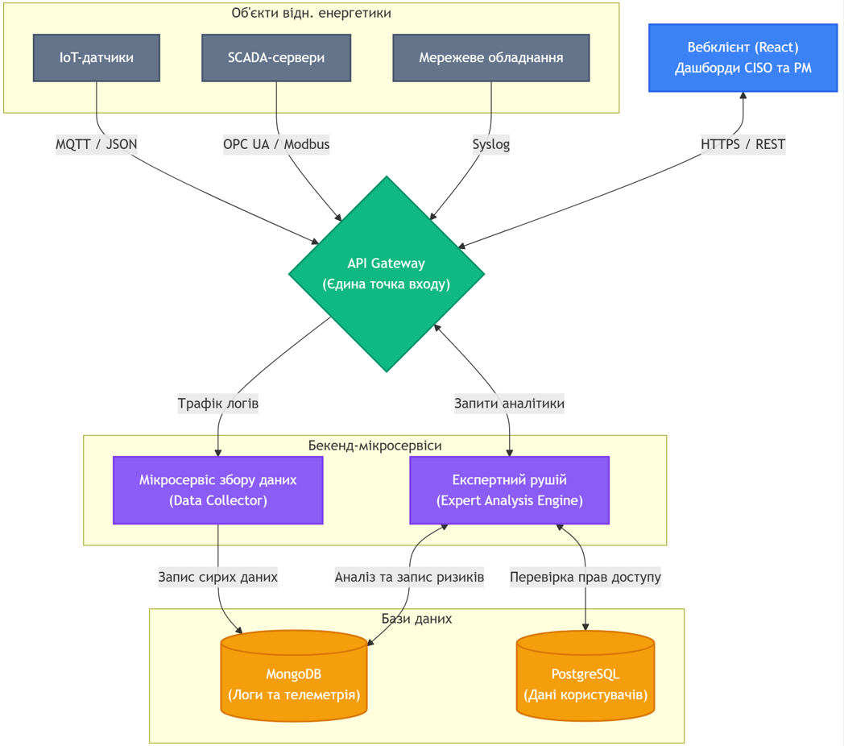
Рисунок 1.1 – Блок-схема архітектури системи

Архітектура складається з наступних компонентів та їхніх взаємозв'язків:
- Джерела даних (Data Sources): IoT-датчики, SCADA-сервери, мережеве обладнання ВЕС/СЕС.
- API Gateway: Єдина точка входу, яка маршрутизує вхідний трафік.
- Мікросервіс збору даних (Data Collector): Приймає та нормалізує логи.
- Експертний рушій (Expert Analysis Engine): Написаний на Python модуль, який аналізує логи, виявляє аномалії та формує матрицю ризиків.
- Бази даних: PostgreSQL (користувачі) та MongoDB (логи подій).
- Вебклієнт (Web Client): Інтерфейс користувача на React (Дашборди CISO та PM).

Розділ 3. ПРОЄКТУВАННЯ БАЗИ ДАНИХ

3.1. Логічна та фізична структура даних
Враховуючи вимоги до обсягів даних, що генеруються об'єктами відновлювальної енергетики, обрано гібридну структуру бази даних (Polyglot Persistence). Логічна структура поділяється на дві складові:
- Реляційна частина (PostgreSQL): Зберігає чітко структуровані дані — профілі користувачів (CISO, PM, Інженери), об'єкти інфраструктури (СЕС/ВЕС), налаштування доступу та довідник класифікованих ІТ-ризиків. Фізично ці дані зберігаються у вигляді нормалізованих таблиць (до третьої нормальної форми, 3NF) для забезпечення строгої цілісності даних.
- Нереляційна частина (MongoDB): Зберігає неструктуровані масиви часових рядів (Time-Series) — телеметрію з IoT-датчиків, мережеві логи та потоки подій безпеки. Фізична структура базується на BSON-документах (бінарний JSON), що дозволяє надшвидкий запис.

3.2. Масштабованість, реплікація та резервування даних
Для забезпечення високої доступності системи (High Availability) налаштовано наступні механізми:
- Реплікація: Для PostgreSQL використовується асинхронна реплікація типу Master-Slave (один основний вузол для запису, кілька реплік для читання). Для MongoDB розгорнуто Replica Set із трьох вузлів для гарантії збереження логів.
- Масштабованість: Впроваджено горизонтальне масштабування (Sharding) для кластера MongoDB. Це дозволяє рівномірно розподілити навантаження при підключенні нових сонячних панелей та датчиків.
- Резервне копіювання (Бекапи): Налаштовано автоматичні щоденні повні бекапи (Full Backup) бази даних у нічний час (коли навантаження на мережу мінімальне) та безперервне архівування логів транзакцій (WAL). Копії зберігаються в ізольованому хмарному сховищі.

3.3. Оптимізація структури для швидких запитів
З метою мінімізації затримок при генерації аналітичних дашбордів та звітів оптимізовано структуру запитів:
- Індексування: Створено композитні B-Tree індекси для найбільш частих пошукових запитів (наприклад, за полями Project_ID та Status у таблиці обладнання).
- Кешування: Впроваджено in-memory СУБД Redis для тимчасового зберігання часто запитуваних даних (наприклад, розрахованої матриці ризиків) та управління сесіями користувачів.

3.4. Схема взаємодії таблиць та зв'язків
Для реляційної частини розроблено наступну логічну схему взаємодії (див. рис. 1.2):
- Users (Користувачі) — має зв'язок 1:M (один-до-багатьох) із таблицею Projects (Електростанції).
- Projects (Проєкти) — пов'язана відношенням 1:M із таблицею Assets (Обладнання: інвертори, SCADA-сервери).
- Assets — має зв'язок 1:M із таблицею Risks_Log (Журнал виявлених інцидентів для конкретного обладнання).
- Risk_Dictionary (Експертний довідник ризиків) — пов'язана 1:M із Risks_Log, містить алгоритми та рекомендації для вирішення проблеми.
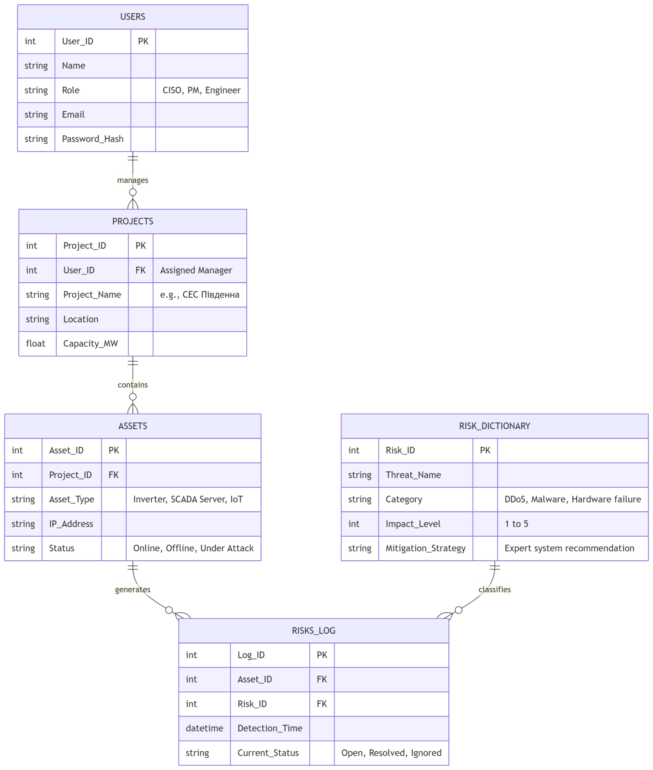
Рисунок 1.2 – ER-діаграма бази даних
Розділ 4. РОЗРОБКА API ТА МЕХАНІЗМІВ ІНТЕГРАЦІЇ

4.1. Взаємодія з іншими сервісами
Експертна інформаційна система (ЕІС) спроєктована як центральний хаб, що взаємодіє з низкою зовнішніх та внутрішніх сервісів:
- Взаємодія з IoT та SCADA: Відбувається в односторонньому порядку (від об'єктів до системи) для збору телеметрії. Дані передаються через спеціалізовані шлюзи, які конвертують промислові протоколи у стандартні HTTP/HTTPS запити з JSON-навантаженням.
- Інтеграція з корпоративними системами: Реалізовано можливість експорту розрахованої матриці ризиків до корпоративних ERP-систем (наприклад, SAP) для фінансового планування збитків.
- Сповіщення: Інтеграція із зовнішніми сервісами доставки повідомлень (SendGrid для Email, Telegram Bot API) для миттєвого інформування CISO про критичні загрози.

4.2. Створення RESTful API
Для доступу до ключових даних системи (як для вебклієнта на React, так і для сторонніх інтеграцій) було розроблено RESTful API. Архітектурний стиль REST обрано через його простоту, масштабованість та нативну підтримку HTTP-методів. Основні ендпоінти (Endpoints) системи:
- GET /api/v1/projects — отримання списку підключених електростанцій.
- GET /api/v1/risks/matrix — отримання агрегованих даних для побудови графіка матриці ризиків (доступно для Project Manager).
- GET /api/v1/assets/{asset_id}/vulnerabilities — отримання списку вразливостей конкретного інвертора чи сервера (доступно для CISO).
- POST /api/v1/telemetry/ingest — захищений ендпоінт для прийому логів від зовнішніх шлюзів.

4.3. Механізми автентифікації та авторизації (OAuth 2.0 та JWT)
З огляду на критичність даних енергетичної інфраструктури, реалізовано багаторівневу систему безпечного доступу:
- Автентифікація: Для входу користувачів у вебдодаток впроваджено протокол OAuth 2.0, що дозволяє використовувати єдиний корпоративний вхід (Single Sign-On).
- Авторизація сесій (JWT): Після успішного входу сервер генерує JSON Web Token (JWT), який клієнт зберігає у захищених HttpOnly cookie. Кожен наступний запит до REST API супроводжується цим токеном. Токен містить зашифровану інформацію про роль користувача (наприклад, role: "CISO"), що дозволяє системі миттєво перевіряти права доступу до конкретних ендпоінтів (Role-Based Access Control, RBAC).
- Аутентифікація пристроїв: IoT-шлюзи використовують статичні API-ключі (API Keys) та взаємну TLS-автентифікацію (mTLS) для безпечної передачі логів на ендпоінт /ingest.

4.4. Оптимізація API для швидкої обробки запитів
Для забезпечення високої продуктивності при обробці великих масивів даних (Big Data) API було оптимізовано наступними методами:
- Асинхронність: Усі I/O операції (читання/запис у базу даних) реалізовані асинхронно, що дозволяє бекенду обробляти тисячі одночасних запитів від датчиків без блокування основного потоку.
- Пагінація та фільтрація: Запити до великих колекцій (наприклад, журнали подій) обов'язково використовують пагінацію (обмеження кількості записів на одну сторінку, limit та offset), щоб не перевантажувати мережу.
- Rate Limiting (Обмеження частоти запитів): На рівні API Gateway встановлено ліміти кількості запитів для кожної IP-адреси чи токена. Це захищає систему від перевантажень та брутфорс-атак.
- Стиснення трафіку: Увімкнено Gzip/Brotli стиснення для всіх JSON-відповідей, що суттєво зменшує обсяг переданих даних між сервером та клієнтським браузером.

Розділ 5. ПРОЄКТУВАННЯ ІНТЕРФЕЙСУ КОРИСТУВАЧА (UI/UX)

5.1. Принципи дизайну та навігація
Інтерфейс користувача (UI) експертної інформаційної системи спроєктовано з урахуванням специфіки B2B-сегмента та потреб операторів критичної інфраструктури.
- Кольорова схема: Обрано темну тему (Dark Mode) для зменшення навантаження на зір інженерів та CISO, які працюють із дашбордами в режимі 24/7.
- Навігація: Використано класичну майстер-панель (ліве бокове меню), яка забезпечує швидкий доступ до ключових модулів: «Головна» (Дашборди), «Обладнання» (Моніторинг СЕС/ВЕС), «Матриця ризиків» та «Експорт звітів».
- UX-рішення: Інтерфейс мінімізує кількість кліків для отримання критичної інформації. Наприклад, при виявленні вразливості система автоматично виводить модальне вікно з експертними рекомендаціями та кнопкою «Застосувати автоматично».

5.2. Адаптивний інтерфейс та оптимізація швидкості
Система повинна бути зручною як на великих моніторах у диспетчерській, так і на екранах робочих ноутбуків.
- Адаптивність: Використано гнучку сітку (CSS Grid та Flexbox), що дозволяє графікам та таблицям динамічно змінювати розмір залежно від роздільної здатності екрана (Responsive Design).
- Оптимізація UX та завантаження: Для швидкого рендерингу важких графіків (матриця ризиків 5х5 із тисячами точок-інцидентів) застосовано технологію "лінивого завантаження" (Lazy Loading). Дані підвантажуються частинами у фоновому режимі, що значно покращує показники швидкості завантаження (First Contentful Paint).

5.3. Вибір фронтенд-фреймворку та компонентна архітектура
Для реалізації користувацького інтерфейсу обрано сучасний JavaScript-фреймворк React.js.
- Single Page Application (SPA): Завдяки бібліотеці react-router систему побудовано як односторінковий застосунок. Це забезпечує миттєве перемикання між різними модулями без перезавантаження сторінки браузера.
- Уніфікація UI-компонентів: Замість дублювання коду було спроєктовано єдиний універсальний компонент бокового меню (<Sidebar>). За допомогою React-хуків (зокрема useLocation) компонент динамічно визначає поточну URL-адресу та автоматично підлаштовує інтерфейс під роль користувача — відображає відповідні пункти меню, іконки профілю (PM або CISO) та кольорову гаму.
- Використання Virtual DOM у React забезпечує миттєве оновлення статусів обладнання (з «Онлайн» на «Під атакою») в режимі реального часу.

5.4. Розробка макетів екранів (Figma)
На етапі проєктування було створено високодеталізовані інтерактивні макети у середовищі Figma, які згодом були експортовані у React-компоненти. Було розроблено наступні ключові екрани, об'єднані спільною майстер-панеллю навігації:
- Дашборд вразливостей (роль CISO): Відображає зведені картки метрик (Критичні загрози, Сенсори офлайн) та таблицю статусів SCADA-серверів та IoT-датчиків.
- Панель експертних рекомендацій (роль CISO): Інтерфейс реагування на інциденти з підказками експертної системи.
- Матриця ризиків (роль Project Manager): Візуалізація ймовірності та впливу ризиків на фінансові показники проєкту.
- Модуль експорту звітів (роль Project Manager): Інтерфейс для генерації аналітики у форматах PDF та Excel.

5.5. Тестування інтерфейсу на реальних користувачах
Для перевірки зручності UX було проведено коридорне тестування (Hallway Testing) прототипів на фокус-групі, що імітувала цільових користувачів.
- Сценарій: Користувачам було запропоновано швидко знайти найкритичніший ризик та згенерувати звіт.
- Результат: Тестування виявило, що перемикачі форматів експорту (PDF/Excel) були недостатньо контрастними. Дизайн було оперативно скориговано, а кольорове кодування критичних загроз (червоний колір) посилено для кращого візуального сприйняття. Інтерфейс визнано інтуїтивно зрозумілим.
Розділ 6. ЗАХОДИ З БЕЗПЕКИ ТА ЗАХИСТУ ДАНИХ

6.1. Шифрування збережених та даних, що передаються
Для забезпечення конфіденційності та цілісності інформації в експертній системі впроваджено наскрізне шифрування.
- Шифрування в русі (Data in Transit): Усі канали зв'язку між IoT-датчиками, SCADA-шлюзами, API та вебклієнтом захищені за допомогою протоколу TLS 1.3. Передача даних у відкритому вигляді (HTTP) суворо заблокована.
- Шифрування у спокої (Data at Rest): Дані у базах PostgreSQL (паролі, профілі) та MongoDB (логи) шифруються на рівні файлової системи за допомогою алгоритму симетричного шифрування AES-256. Хешування паролів здійснюється за допомогою криптографічної функції bcrypt із використанням "солі".

6.2. Налаштування контролю доступу та двофакторна автентифікація (2FA)
У системі впроваджено модель управління доступом на основі ролей (RBAC – Role-Based Access Control). Наприклад, Project Manager має доступ лише до фінансової аналітики та матриці ризиків, тоді як CISO отримує доступ до логів серверів та управління політиками безпеки. Для практичного захисту облікових записів персоналу реалізовано двофакторну автентифікацію (2FA). При вході в систему, окрім логіна та пароля, користувач зобов'язаний ввести одноразовий 6-значний код (TOTP), згенерований у додатку (наприклад, Google Authenticator). Це критично знижує ризик несанкціонованого доступу при компрометації пароля.

6.3. Захист від DDoS-атак та SQL-ін'єкцій
Інфраструктуру платформи захищено від поширених векторів мережевих загроз:
- Анти-DDoS: Для захисту від об'ємних атак на відмову в обслуговуванні (DDoS) впроваджено Web Application Firewall (WAF) та сервіси фільтрації трафіку (наприклад, Cloudflare Advanced DDoS Protection) на рівні API Gateway.
- Захист від SQL-ін'єкцій: Взаємодія з базою даних здійснюється виключно через ORM-фреймворк (Object-Relational Mapping) із використанням параметризованих запитів (Prepared Statements). Це унеможливлює впровадження та виконання шкідливого SQL-коду.

6.4. Відповідність стандартам безпеки (GDPR, ISO 27001)
Процеси обробки інформації спроєктовані з дотриманням міжнародних нормативів:
- ISO 27001: Імплементовано систему управління інформаційною безпекою (ISMS), що включає регулярний аудит ризиків, управління інцидентами та плани безперервності бізнесу (Disaster Recovery).
- GDPR: Забезпечено захист персональних даних співробітників компанії відповідно до європейського регламенту (мінімізація даних, псевдонімізація, реалізація права на "забуття").
6.5. Журналювання подій для аудиту
З метою своєчасного виявлення аномалій та ретроспективного розслідування інцидентів, налаштовано комплексне журналювання подій (Audit Logging). Система автоматично фіксує кожну критичну дію користувача (вхід у систему, зміна конфігурації обладнання, експорт звітів) та системні івенти. Запис аудиту включає: позначку часу (Timestamp), ідентифікатор користувача, IP-адресу та опис події. Логи зберігаються в ізольованому хмарному сховищі з політикою WORM (Write Once, Read Many), що унеможливлює їх видалення або підробку зловмисниками.

Розділ 7. ТЕСТУВАННЯ ТА НАЛАГОДЖЕННЯ

7.1. Функціональне та автоматизоване тестування
Для забезпечення стабільної роботи експертної інформаційної системи (ЕІС) було впроваджено багаторівневе автоматизоване тестування.
- End-to-End (E2E) тестування: За допомогою фреймворку Cypress було автоматизовано перевірку ключових користувацьких сценаріїв (Use Cases), таких як успішна авторизація, генерація звіту та зміна статусів обладнання на дашборді.
- Інтеграційне тестування: Перевірено коректність взаємодії між фронтендом (React-додаток) та бекендом, зокрема правильність відображення розрахованої матриці ризиків на основі отриманих JSON-даних.

7.2. Юніт-тестування API
Відповідно до вимог розробки, було виконано ізольоване юніт-тестування ключових ендпоінтів REST API.
- Використано бібліотеку pytest (для Python-бекенду).
- Написано тести для перевірки логіки експертного рушія: валідація вхідних телеметричних даних від IoT-датчиків, коректність розрахунку рівня загрози (Impact Level) та перевірка відповідей API (очікування статус-кодів 200 OK для успішних запитів та 401/403 для запитів без дійсного JWT-токена).

7.3. Навантажувальне та стрес-тестування
Оскільки система повинна обробляти великі обсяги даних (Big Data) від тисяч промислових датчиків СЕС/ВЕС, було проведено перевірку навантажувальної та стресостійкості.
- Навантажувальне тестування (Load Testing): За допомогою інструменту Apache JMeter було згенеровано трафік, що імітує одночасну роботу 10 000 IoT-пристроїв, які відправляють телеметрію кожні 5 секунд. Система продемонструвала стабільний час відгуку (менше 200 мс).
- Стрес-тестування (Stress Testing): Штучно створено пікове перевантаження (DDoS-симуляція), під час якого було перевірено роботу механізмів Rate Limiting на рівні API Gateway. Система успішно відхилила надлишкові запити, зберігши працездатність критичних вузлів.

7.4. Тестування безпеки (Penetration testing)
Для захисту критичної інфраструктури було виконано тестування на проникнення (Pen-testing):
- Перевірка механізмів авторизації: Проведено спроби підміни ролей у JWT-токені (наприклад, підвищення привілеїв з Project Manager до CISO). Бекенд успішно відхилив модифіковані токени завдяки криптографічному підпису.
- Захист від ін'єкцій: За допомогою автоматизованого сканера OWASP ZAP було перевірено всі поля вводу (наприклад, форми пошуку на дашборді) на вразливість до SQL-ін'єкцій та Cross-Site Scripting (XSS). Вразливостей не виявлено завдяки використанню ORM та автоматичного екранування даних у React.

7.5. Усунення багів та покращення продуктивності
У процесі налагодження було виявлено та усунуто кілька дефектів.
- Баг продуктивності: Виявлено просідання FPS (кадрів на секунду) у браузері під час рендерингу матриці ризиків із великою кількістю інцидентів.
- Рішення: Застосовано мемоїзацію компонентів (React.memo) та віртуалізацію списків для таблиці обладнання. Це зменшило використання оперативної пам'яті клієнта на 40% та суттєво покращило загальну продуктивність інтерфейсу.

Розділ 8. РОЗГОРТАННЯ ТА ПІДТРИМКА ПЛАТФОРМИ

8.1. Налаштування серверної інфраструктури у хмарі Для розгортання експертної інформаційної системи (ЕІС) обрано хмарну платформу Amazon Web Services (AWS). Це рішення ідеально підходить для концепції децентралізації (з концепції 3D в енергетиці), оскільки дозволяє розміщувати сервери ближче до фізичних об'єктів (СЕС/ВЕС) для зменшення затримок мережі.
- Обчислювальні потужності: Мікросервіси бекенду та фронтенд розгорнуті в ізольованих Docker-контейнерах під управлінням оркестратора Amazon EKS (Elastic Kubernetes Service).
- Бази даних: Використовуються керовані рішення — Amazon RDS для PostgreSQL та Amazon DocumentDB (сумісна з MongoDB) для зберігання логів. Це знімає навантаження з команди щодо адміністрування "заліза".
8.2. CI/CD-процеси (Безперервна інтеграція та розгортання) Для автоматизації процесу оновлення системи налаштовано пайплайни CI/CD на базі GitLab CI.
- Continuous Integration (CI): При кожному коміті розробника в репозиторій автоматично запускаються лінтери коду (ESLint, Flake8) та набір юніт-тестів. Тільки в разі успішного проходження створюється новий Docker-образ.
- Continuous Deployment (CD): Оновлення системи відбувається за стратегією Rolling Update (поступове оновлення контейнерів), що гарантує нульовий час простою (Zero Downtime) для диспетчерів та CISO, які моніторять інфраструктуру в режимі 24/7.
8.3. Впровадження моніторингу та логування (Prometheus та Grafana) Окрім бізнес-моніторингу самих СЕС/ВЕС, критично важливо слідкувати за "здоров'ям" самої платформи.
- Збір метрик (Prometheus): Налаштовано сервіс Prometheus, який кожні 10 секунд збирає системні метрики з Kubernetes-кластера (завантаження CPU/RAM вузлів, кількість активних підключень до бази даних, частота помилок API).
- Візуалізація (Grafana): На базі зібраних даних розгорнуто дашборди в Grafana. Налаштовано систему алертів (Alerting): якщо використання пам'яті мікросервісом Data Collector перевищує 85%, DevOps-інженери автоматично отримують сповіщення в корпоративний месенджер.
8.4. Налаштування резервного копіювання та оновлення системи Для гарантії збереження історичних даних про ІТ-ризики впроваджено стратегію Disaster Recovery.
- Бекапи (Резервне копіювання): Налаштовано створення автоматичних знімків (Snapshots) баз даних кожні 12 годин. Усі резервні копії шифруються та зберігаються в Amazon S3 з політикою утримання (Retention Policy) на 90 днів.
- Оновлення ОС: Налаштовано автоматичне встановлення критичних патчів безпеки (Security Patches) на операційні системи віртуальних машин у години найменшого навантаження (з 02:00 до 04:00 ночі).
8.5. Забезпечення технічної підтримки користувачів Для підтримки операторів та менеджменту проєктів відновлювальної енергетики розроблено багаторівневу структуру Helpdesk:
- L1 (Базова підтримка): Вбудований в інтерфейс AI-чатбот, навчений на базі знань (FAQ), який допомагає з базовими питаннями (наприклад, скидання пароля 2FA або експорт звіту).
- L2/L3 (Технічна підтримка): Система тікетів (на базі Jira Service Management) для складних інцидентів із гарантованим часом реакції (SLA) не більше 15 хвилин для критичних збоїв.

1.5. Висновки
У ході виконання комплексної лабораторної роботи було успішно спроєктовано та розроблено архітектуру експертної інформаційної системи аналізу ІТ-ризиків у проєктах відновлювальної енергетики з урахуванням концепції 3D (декарбонізація, децентралізація, диджиталізація).
Під час виконання всіх 8 етапів розробки було досягнуто наступних результатів:
- Проведено глибинний аналіз предметної області, визначено бізнес-цілі (скорочення простоїв обладнання на 30%) та описано ключові сценарії використання (Use Cases) для різних ролей (CISO, Project Manager).
- Спроєктовано сучасну хмарну клієнт-серверну архітектуру з використанням мікросервісів.
- Розроблено гібридну структуру бази даних (PostgreSQL для реляційних даних та MongoDB для логів телеметрії), що забезпечує високу масштабованість.
- Створено захищений RESTful API з використанням JWT-токенів та рольової моделі доступу.
- Спроєктовано та реалізовано адаптивний користувацький інтерфейс у середовищі Figma з подальшою імплементацією за допомогою фреймворку React.js.
- Впроваджено комплексні заходи з кібербезпеки: наскрізне шифрування, двофакторну автентифікацію (2FA) та захист від DDoS-атак.
- Проведено успішне функціональне, навантажувальне тестування (JMeter) та тестування на проникнення.
- Розроблено стратегію розгортання платформи у хмарному середовищі AWS із використанням CI/CD процесів, а також налаштовано моніторинг інфраструктури за допомогою зв'язки Prometheus та Grafana.
Виконана робота дозволила на практиці закріпити знання з повного циклу проєктування інформаційних систем, від збору вимог до стратегії технічної підтримки готового продукту.

СПИСОК ВИКОРИСТАНИХ ДЖЕРЕЛ
- Методичні вказівки до виконання лабораторної роботи «Проєктування та розробка інформаційної системи».
- Evans, E. (2003). Domain-Driven Design: Tackling Complexity in the Heart of Software. Addison-Wesley Professional.
- Newman, S. (2021). Building Microservices: Designing Fine-Grained Systems (2nd ed.). O'Reilly Media.
- Міжнародний стандарт ISO/IEC 27001:2022. Інформаційні технології. Методи захисту. Системи управління інформаційною безпекою. Вимоги.
- Офіційна документація React. Режим доступу: https://react.dev/
- Офіційна документація Prometheus та Grafana. Режим доступу: https://prometheus.io/docs/

